5주차 결과보고서

전공: 컴퓨터공학과 학년: 3학년 학번: 20191612 이름: 윤기웅

1.

드모르간의 법칙과 boolean 함수에 대한 이해를 하고 설계 코드를 작성해본다. Bit 비교기 코드를 만들고 원리를 알아본다. 이후 vivado에서 입력과 출력 신호를 생성하여 시뮬레이션을 동작시키고 결과를 보고 FPGA를 이용해서 설계 회로를 동작시켜본다.

2.

**1)진리표**

|  |  |  |  |  |  |  |  |  |  |
| --- | --- | --- | --- | --- | --- | --- | --- | --- | --- |
| **A** | **B** | **A+B** | **A•B** | **A’** | **B’** | **(A+B)’** | **A’•B’** | **(A•B)’** | **A’+B’** |
| 0 | 0 | 0 | 0 | 1 | 1 | 1 | 1 | 1 | 1 |
| 0 | 1 | 1 | 0 | 1 | 0 | 0 | 0 | 1 | 1 |
| 1 | 0 | 1 | 0 | 0 | 1 | 0 | 0 | 1 | 1 |
| 1 | 1 | 1 | 1 | 0 | 0 | 0 | 0 | 0 | 0 |

2) 드모르간 1법칙 $\overline{A+B}=\overline{A}×\overline{B}$ **:** 논리 곱의 연산을 논리 합의 연산으로 바꾸는 법칙이다. a,b를 입력값으로 정하고 c를 출력값으로 정했다. 진리표와 시뮬레이션 결과를 보면 동일하게 나온 것을 확인이 가능하다. 복잡한 논리식을 간략화할 때 사용하면 유용할 것이다. 이는 들어오는 두 입력에 대해서 or연산을 부정하고 각각의 부호도 반대로 만들어주기 때문에 기존의 NOR연산과 같은 방법으로 작동한다. 두 입력 모두 0인 경우에만 1을 결과값으로 갖게 된다.

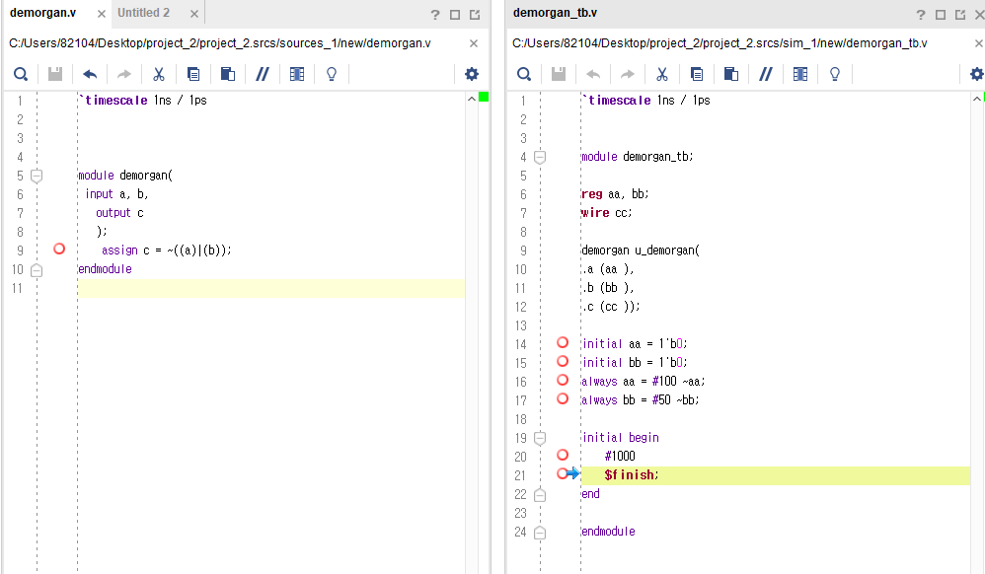

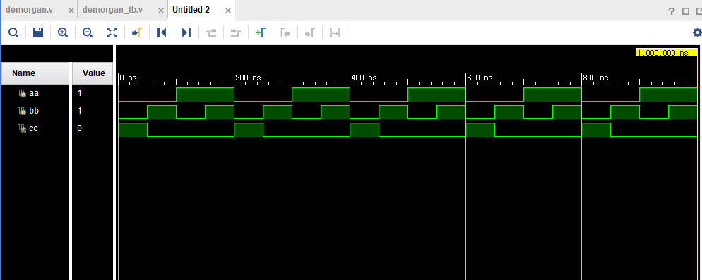

**3) 드모르간 2법칙 : $\overline{A×B}=\overline{A}+\overline{B}$**  **:** 논리합의 연산을 논리곱 연산으로 바꾸는 법칙이다. a,b가 입력값이고 c가 출력값을 나타낸다. 진리표와 시뮬레이션 결과를 보면 동일하게 나온 것을 확인 가능하고 복잡한 논리식을 간략화할 때 사용하면 유용할 것이다. 들어오는 두 입력의 부호를 바꾸고 연산을 and에서 or로 변경해준다. 이는 기존의 NAND연산과 같은 방법으로 작동한다. 그래서 이번에는 두 입력이 모두 1인 경우에만 0을 결과값으로 갖는다. 나머지 3가지의 경우에는 모두 0을 결과값으로 갖는다.

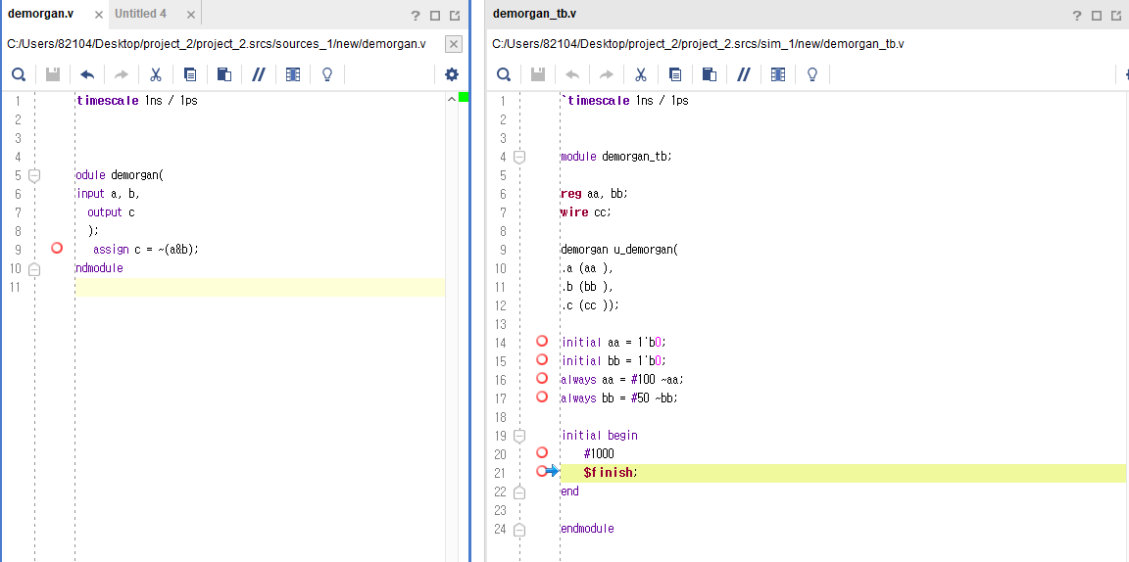

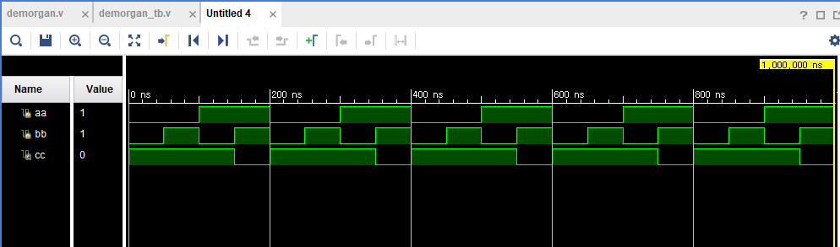

3.

1) **(A'+B')*C' = ((A*B)+C)'**

앞의 드모르간의 법칙을 적용해서 유도가 가능하다. 입력값을 a,b,c 3개로 정하고 출력값을 d로 정했다. 총 3개의 입력이 들어오고 모두 0인경우, a만 0인경우 , b만 1인 경우 결과값이 1이 되고 나머지의 경우는 모두 결과값이 0이 될 것이다.

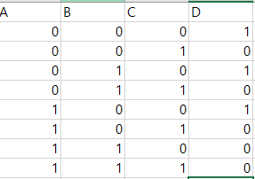

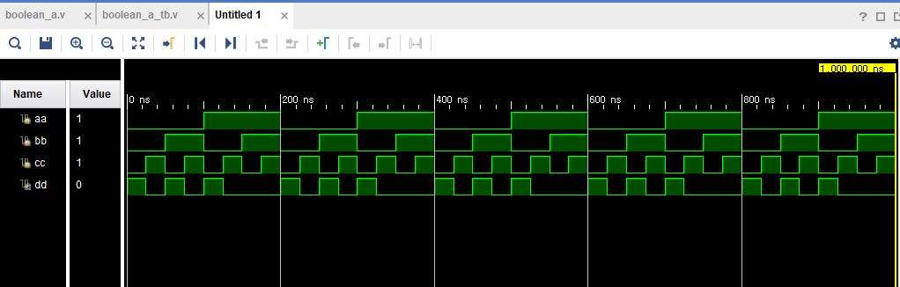

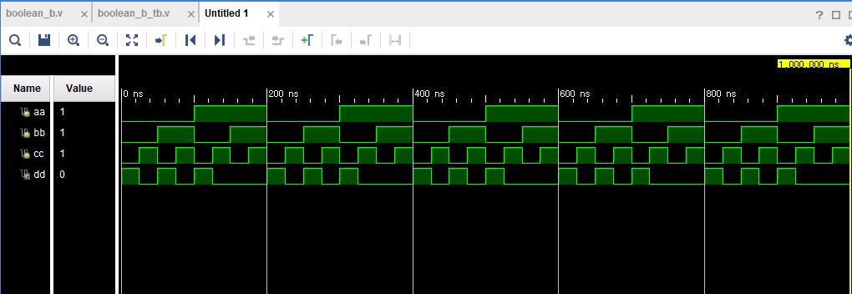

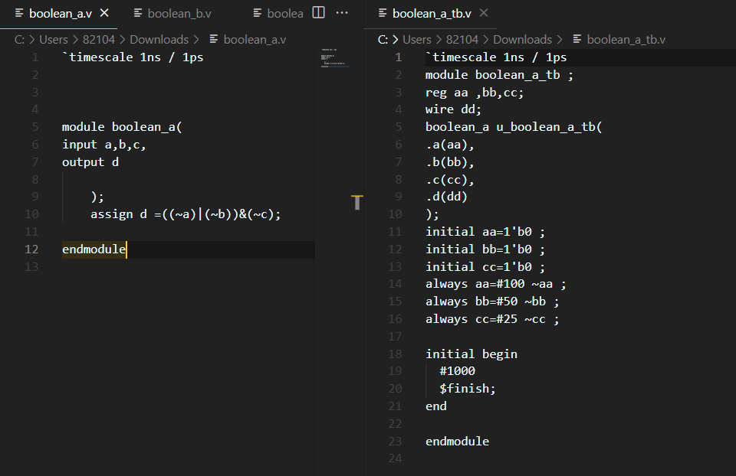

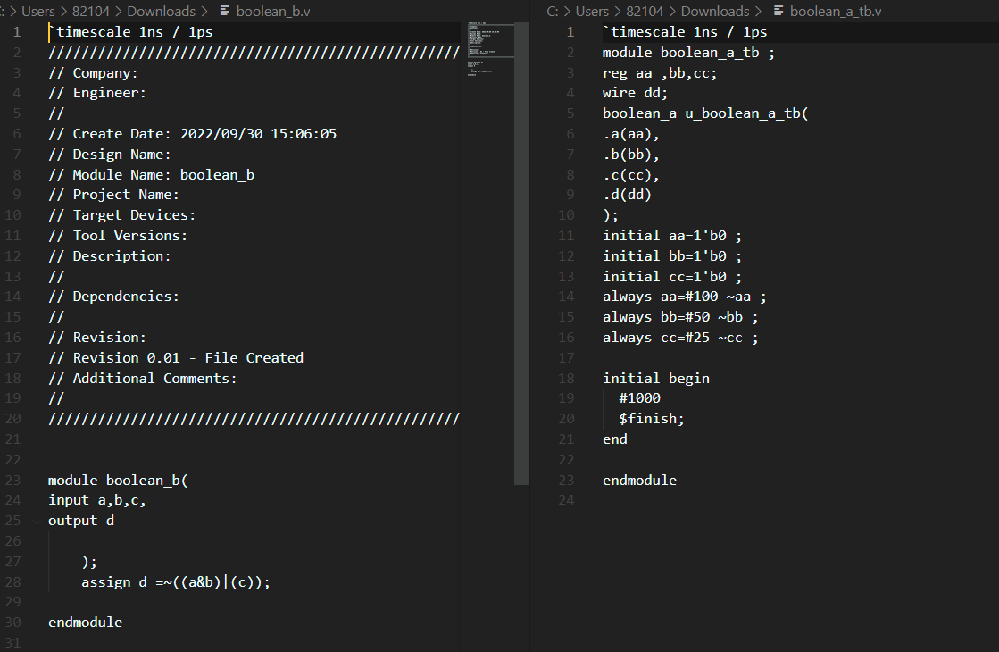

2) **(A'*B')+C' = ((A+B)*C)'**

앞의 드모르간의 법칙을 적용해서 유도가 가능하다. a,b,c를 입력값으로 정하고 d를 출력값으로 정했다. 총 3개의 입력이 들어오고 모두 1인 경우, a만 0인경우 , b만 0인 경우에 결과값이 0이 된다.

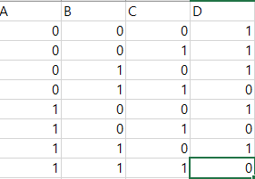

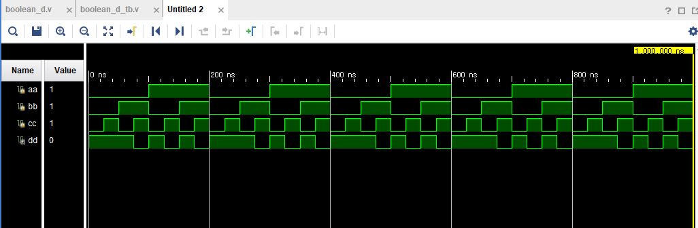

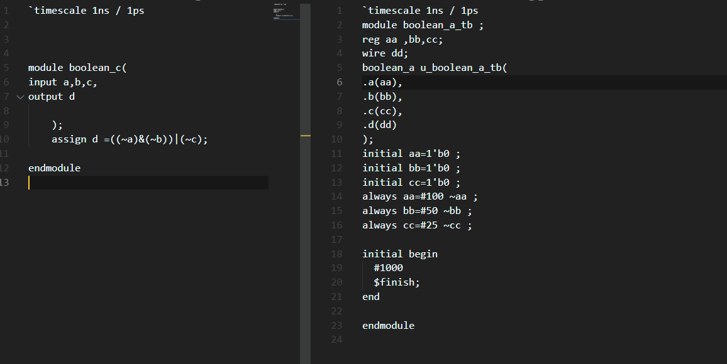

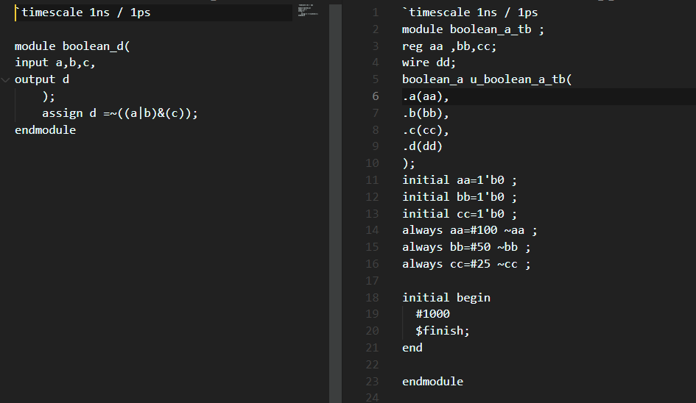

4.

A=B의 비교는 xor연산을 이용한다. 두 개의 입력값이 다른 경우에만 1을 출력하고 아닌 경우는 0을 출력하기 때문에 xor연산에 ~을 붙이면 된다. 둘의 값이 다른 지 확인하려면 그냥 xor연산을 해주면 된다. 입력값은 0,1중 하나이니까 만약 두 값이 다르면 1이 출력된다. A>B가 되려면 A가 1이고 B가 0이 되어야 하기 때문에 ~B와 A를 and연산을 하면되고 B>A를 검사하려면 이번에는 반대로 ~A와 B를 and연산을 하면 된다.

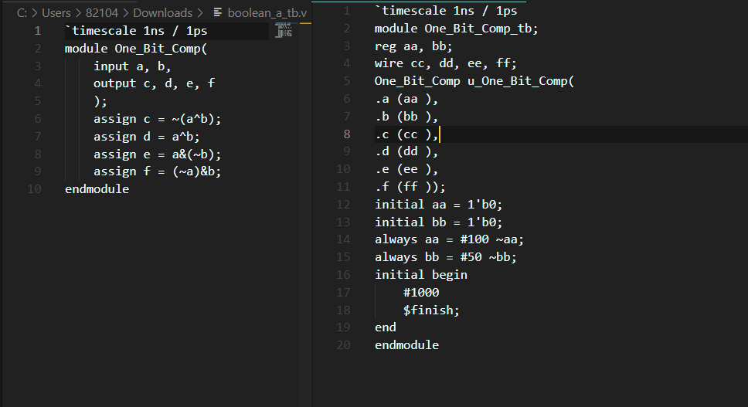

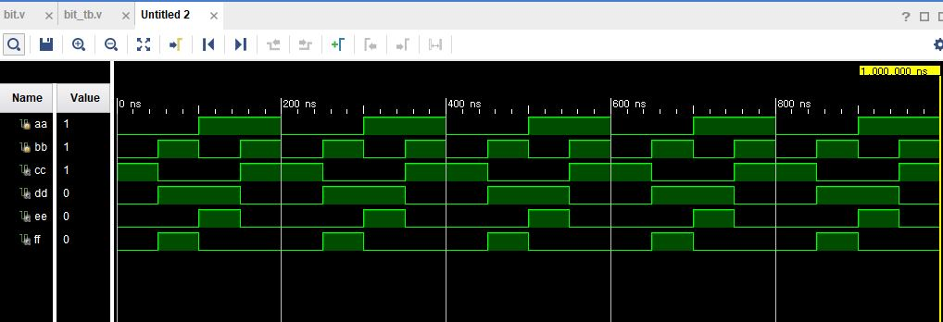

|  |  |  |  |  |  |
| --- | --- | --- | --- | --- | --- |
| $$A$$ | $$B$$ | $$A=B$$ | $$A≠B$$ | $$A>B$$ | $$A<B$$ |
| 0 | 0 | 1 | 0 | 0 | 0 |
| 0 | 1 | 0 | 1 | 0 | 1 |
| 1 | 0 | 0 | 1 | 1 | 0 |
| 1 | 1 | 1 | 0 | 0 | 0 |

5.

드모르간 1법칙이 NOR연산과 비슷하고 드모르간 2법칙이 NAND 연산과 비슷하다는 것을 알게 되었다. 처음에는 생각해내기 어려웠는데 Bit의 크기 비교를 논리연산으로 만들 수 있다는 것이 신기했다.

6.

흡수 법칙: a+a'b = a(1+b)+a'b = a+ab+ a'b = a+b(a+a')=a+b : 1+B=1이라서 식을 변형하고 흡수 법칙을 증명할 수 있다.

컨센서스 법칙(ab+bc+ca'= ab+ca'): 주어진 컨센서스 법칙을 보면 가운데의 bc의 항을 제거해야 한다. 그래서 이번에도 bc를 (a+a')bc로 바꿔서 식을 다시 써서 증명을 한다.

ab+bc+ca' = ab+(a+a')bc+ca' = ab+abc+a'bc+ca'= ab(1+c)+ca'(b+1) = ab+ca'

컨센서스 법칙(a'c+bc'+a'b= a'c+bc'): 여기서는 마지막의 항인 a'b를 제거해야 한다. 그래서 이번에도 a'b를 (c+c')a'b로 변형해서 식을 전개하면 증명이 가능하다.

a'c+bc'+a'b = a'c+bc'+(c+c')a'b =a'c+bc'+a'bc+a'bc' = a'c(1+b)+bc'(1+a') = a'c+ bc'